Lycée Eugène Delacroix
5 rue Pierre et Marie Curie
94700 Maisons-Alfort
Académie de Créteil
Professeur référent : Isadora Bourdeaux Terminale Option arts plastiques

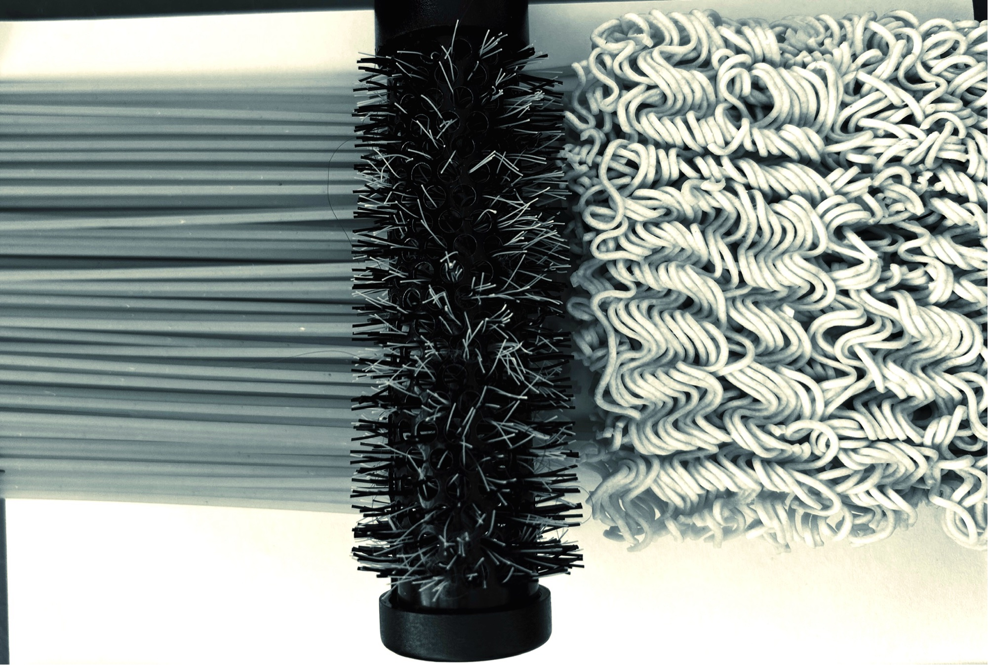
Gaétane FEUILLARD, Ceci n'est pas de la nourriture

« Comment ai-je intégré le dispositif dans ma progression pédagogique ? »

Dans le cadre de l’Option arts plastiques qui réunit les élèves de 1ère et de Terminale, nous avons travaillé à travers divers séquences la question de la photographie. D’abord d’un point de vue technique avec l’aide d’une photographe mais aussi du point de vue plus artistique : études de séries photographiques réalisées par des photographes, conduite de projets personnels par les élèves avec entre autre constitution d’un album. Comme le questionnement du quotidien se dégageait de leurs photos, et que ce sujet était choisi pour le concours de cette année j’ai proposé une nouvelle séquence avec ce questionnement plus précisément aux élèves. Nous avons étudié des œuvres, des points de vue variés sur le quotidien pour accompagner leur réflexion et leur démarche. Nous avons également organisé une visite guidée à la Maison Européenne de la photographie pour rencontrer les œuvre et les démarches d'Edward Weston et de Tyler Mitchell.
Dans cette dernière séquence, les élèves ont été prévenus que leur projet contiendrait à minima une photo à proposer pour le concours. L’élection s’est faite ensuite en classe après la présentation des photos par chacun, de débats et de votes.

- un texte d’intention pour chaque image, rédigé par les élèves photographes/par la classe qui répond à la question suivante :
« Comment l’image rend compte du thème de l’année ? »

Nanthilde DARNEL, Reflets
Cette image rend compte du quotidien : une bulle de savon, en le transformant en une vision presque extraordinaire.
Le savon, utilisé chaque jour pour se laver, est ici le sujet de la photo. Il symbolise un geste simple et répétitif du quotidien (se laver), mais il est sublimé par la lumière et les reflets qu'il peut créer. Ce n'est pas le savon brut mais la bulle qui est photographiée dans sa fragilité, dans sa brillance et dans ses couleurs irisées. La photographie est retouchée pour répéter plusieurs fois cette bulle magique et amplifier la focalisation de la photographie. J'ai composé l'image de cercles concentriques évoquant l'iris, l'objectif photographique mais surtout afin d'amplifier et de dépasser voir de surpasser par la photographie notre rapport au quotidien.

Gaétane FEUILLARD, Ceci n'est pas de la nourriture
Cette photo qui s’intitule : Ceci n’est pas de la nourriture met en scène des objets ordinaires comme les pâtes et une brosse à cheveux. Tout cela renvoi à des actions quotidiennes comme prendre soin de soi en se coiffant, ce qui évoque — à première vu — quelque chose de très familier, de presque banal. Cependant, ce quotidien est marqué par des normes : cadre noir autour, composition centrée et équilibrée ( la brosse est au centre). De plus, cette brosse n’est pas neutre : elle agit, elle transforme. Elle fait l’intermédiaire entre deux textures et suggère qu’il faut passer d’un état à un autre : de bouclé à lisse. A droite on voit du mouvement, représenté par les pâtes asiatiques souples et organiques et à gauche les spaghettis, lisses. La photographie donne l'impression que les « cheveux » sont en train d'être lissés, d'être transformés pour correspondre à une norme.
Le quotidien devient donc un espace contraignant où l’on se conforme. La photographie met en évidence avec ses bordures noires sur les côtés, le cadre de la société, où le cheveux et plus largement l’action de prendre soin de soi est maîtrisée, paramétrée pour que le corps se conforme, se contraigne pour respecter la norme.

- un texte de description du processus de choix de la photo (par les élèves) qui répond à la question suivante :
« Pourquoi avons-nous choisi cette image / ces images ? »
Après la présentation des photographies, par leur auteur, nous avons procédé à un vote. Chaque photographie a été identifiée avec un numéro. Les élèves ont écrit sur un papier le numéro choisi pour la photo des terminales puis un deuxième vote a été réalisé pour la photo des première. A chaque vote, deux photos se dégageaient au dépouillement aussi nous n'avons pas procédé à un nouveau vote pour élire la 2e photogrpahie.

